斐迪南二世（Ferdinand II，1578年7月9日-1637年2月15日）是神圣罗马帝国的皇帝，也是波西米亚和匈牙利的国王。他是哈布斯堡王朝施蒂里亚支系的代表人物，曾任施蒂里亚大公和内奥地利大公。他因为他的宗教政策而闻名，他极力支持天主教，压制新教，导致了神圣罗马帝国诸侯的反抗，从而引发了欧洲历史上最长的宗教战争之一——三十年战争。
斐迪南二世出生于格拉茨，是施蒂里亚大公卡尔二世和巴伐利亚的玛丽亚·安娜的儿子。他从小接受了耶稣会的教育，成为了一个狂热的天主教信徒。从1595年起，他接管了本家族在施蒂里亚、克恩滕和卡尼鄂拉的领地，并在1598年开始在自己的领地上禁止一切非天主教信仰。1600年，他与自己的表姐、巴伐利亚的玛丽亚·安娜结婚，生有六个孩子，其中最著名的是他的继承人斐迪南三世。
1617年，斐迪南二世当选为波西米亚国王，并得到了西班牙哈布斯堡王朝的支持。1618年，他继承了无嗣的马提亚斯皇帝的皇位和匈牙利王位。然而，他在波西米亚和匈牙利都遭到了新教徒的反对和叛乱。1618年5月23日，在布拉格发生了著名的“窗口之变”，波西米亚新教贵族将皇帝派来的两名代表和他们的书记从窗户扔了下去[¹][1]。这一事件激化了波西米亚与神圣罗马帝国之间的矛盾，导致波西米亚贵族在同年8月10日推翻了斐迪南二世的统治，并在11月26日选举了普法尔茨选侯腓特烈五世为新的波西米亚国王²。
这一事件也引发了三十年战争的第一个阶段——波西米亚阶段。斐迪南二世得到了天主教国家如西班牙、巴伐利亚和波兰等的援助，以及教皇保禄五世（Pope Paul V）的祝福。斐迪南二世还任命了一位出色的军事指挥官约翰·塞尔库夫斯·冯·提利（Johann Tserclaes, Count of Tilly）为神圣罗马帝国军队的总司令³。在接下来的三年里，双方进行了多次激烈的战斗，其中最重要的是1620年11月8日发生在白山（White Mountain）附近的白山之战（Battle of White Mountain）。在这场战役中，神圣罗马帝国军队以两万人对抗波西米亚军队三万人，结果以神圣罗马帝国军队的大胜告终。波西米亚军队损失惨重，死伤近一半，而神圣罗马帝国军队仅有不到两千人伤亡[¹][1]。
白山之战是波西米亚阶段战争的转折点，也是波西米亚历史上最悲惨的一天。这场战役后，腓特烈五世被迫逃离波西米亚，被斐迪南二世剥夺了普法尔茨选侯和波西米亚王位，并被讥讽为“冬季之王”（Winter King），因为他只统治了一个冬天²。斐迪南二世则恢复了对波西米亚的控制，并对参与起义的贵族进行了残酷的镇压和清洗。他还颁布了一系列法令，限制了波西米亚人民的宗教自由和政治权利，加强了中央集权和天主教化的进程。
波西米亚阶段的战争虽然以波西米亚人民的失败告终，但也引发了欧洲其他国家的关注和干涉。斐迪南二世的胜利使得神圣罗马帝国的权威和影响力大增，同时也威胁了新教国家的利益和安全。因此，丹麦国王克里斯蒂安四世（Christian IV）在1625年决定介入三十年战争，开启了丹麦阶段的战争。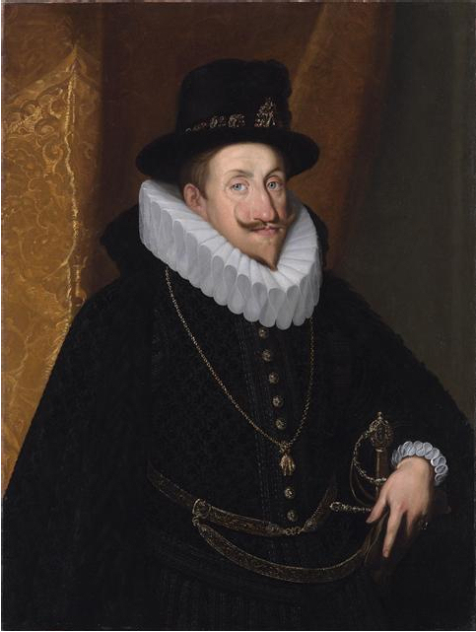

腓特烈五世（Frederick V）是普法尔茨选侯，他在三十年战争期间曾短暂地成为波希米亚国王，因此被称为“冬王”。以下是他的历史概述：
- 腓特烈五世于1596年8月26日出生于勞特霍芬，是普法尔茨选侯腓特烈四世的第三个儿子，母亲是奥兰治亲王威廉一世的女儿路易絲·朱麗安娜[¹][1]。
- 1610年，他继承了父亲的选侯职位，成为普法尔茨-锡门家族的首领。他是一位虔诚的加尔文主义信徒，积极参与德意志宗教改革的运动，并在新教联盟中扮演重要的角色[¹][1]。
- 1613年，他与英格兰国王詹姆斯一世的女儿伊麗莎白·斯圖亞特结婚，他们共有13个孩子。他们最小的女儿索菲亚后来成为英国王位的继承人，因此腓特烈五世也是英国汉诺威王朝的祖先[¹][1]。
- 1619年，波希米亚发生了反对哈布斯堡王朝的起义，捷克人推选腓特烈五世为波希米亚国王，称为腓特烈一世。腓特烈五世虽然有些犹豫，但还是接受了这一荣誉，并于同年11月在布拉格加冕[¹][1]。
- 1620年，波希米亚军队在白山战役中被哈布斯堡皇帝斐迪南二世的军队击败，腓特烈五世被迫逃往尼德兰。他因此得到了一个讽刺性的外号：“冬王”，意指他只当了一个冬天的国王[¹][1]。
- 1623年，腓特烈五世被皇帝剥夺了选侯称号和普法尔茨领地，这些被转封给了他的表兄巴伐利亚公爵马克西米利安一世，后者是哈布斯堡王室在三十年战争中的主要支持者。下普法尔茨则遭到西班牙占领军的掠夺[¹][1]。
- 1632年11月，英格兰决定出兵援助腓特烈五世，但已经为时过晚。腓特烈五世从10月初就患上了严重的瘟疫，11月29日在美因茨死于高烧[¹][1]。
- 维基百科：腓特烈五世 (普法尔茨)
- 维基百科：三十年战争
- 维基百科：白山战役
- 维基百科：汉诺威王朝

